Beskrivelse: logo 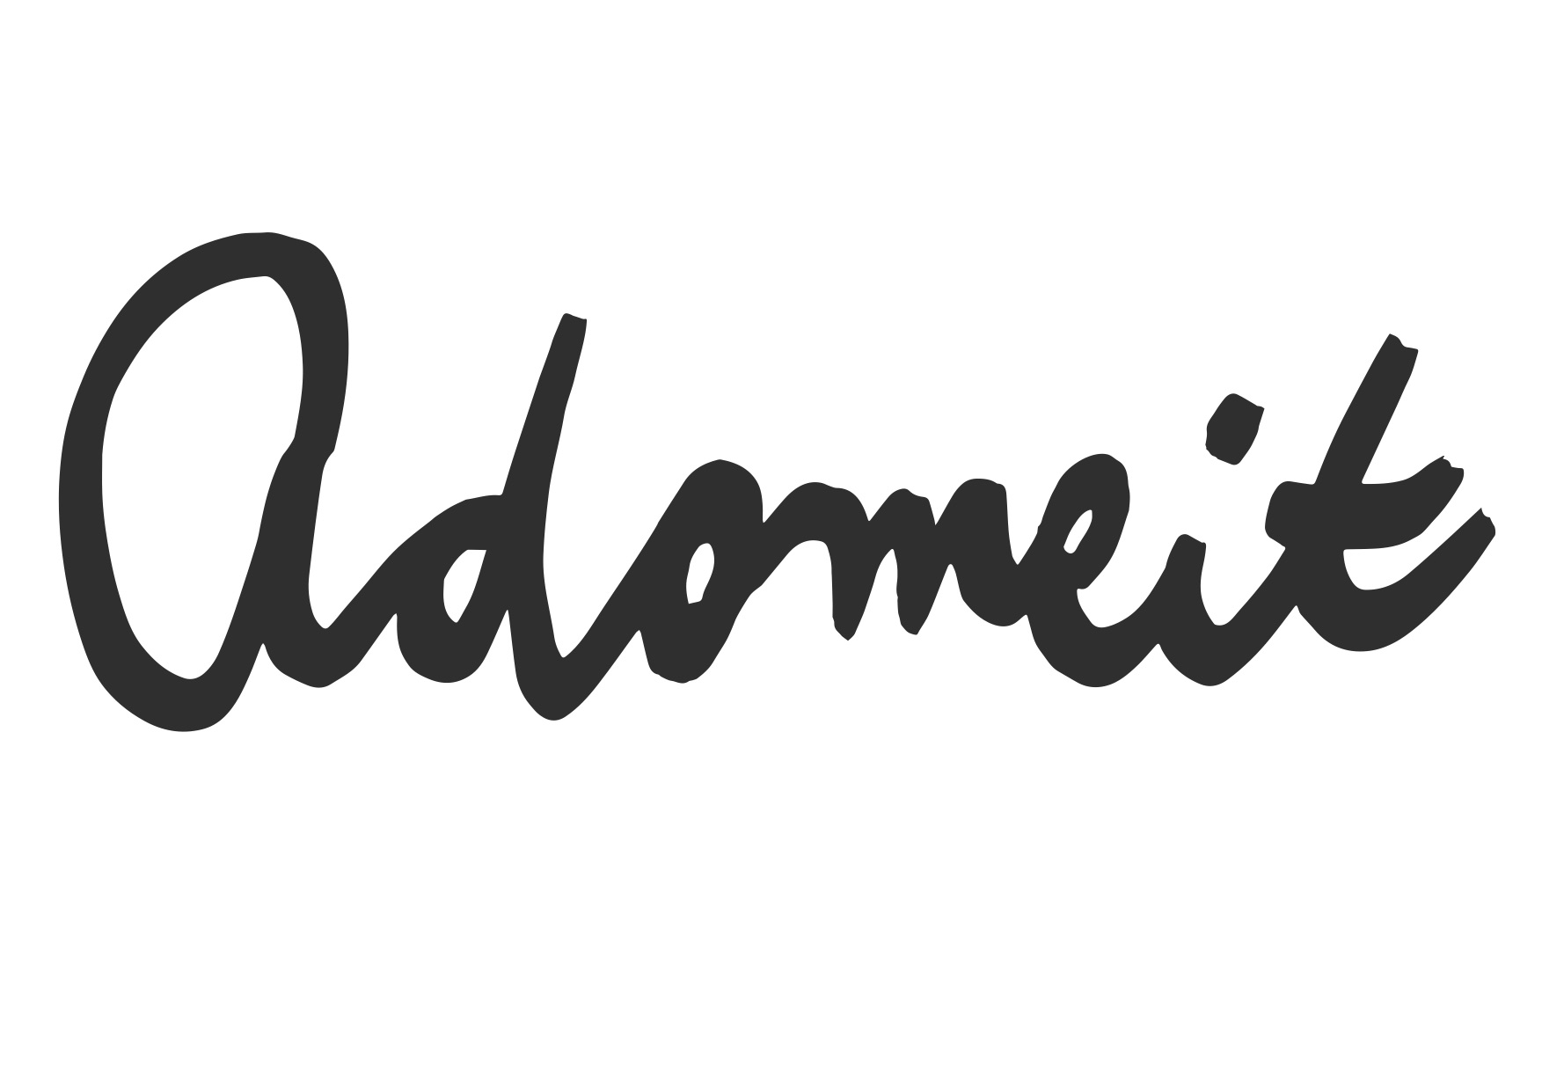

**Kære anmeldere**

**I inviteres hermed til pressevisning af instruktør Daniel Borgmans originale, danske spillefilm**

**HARPIKS**

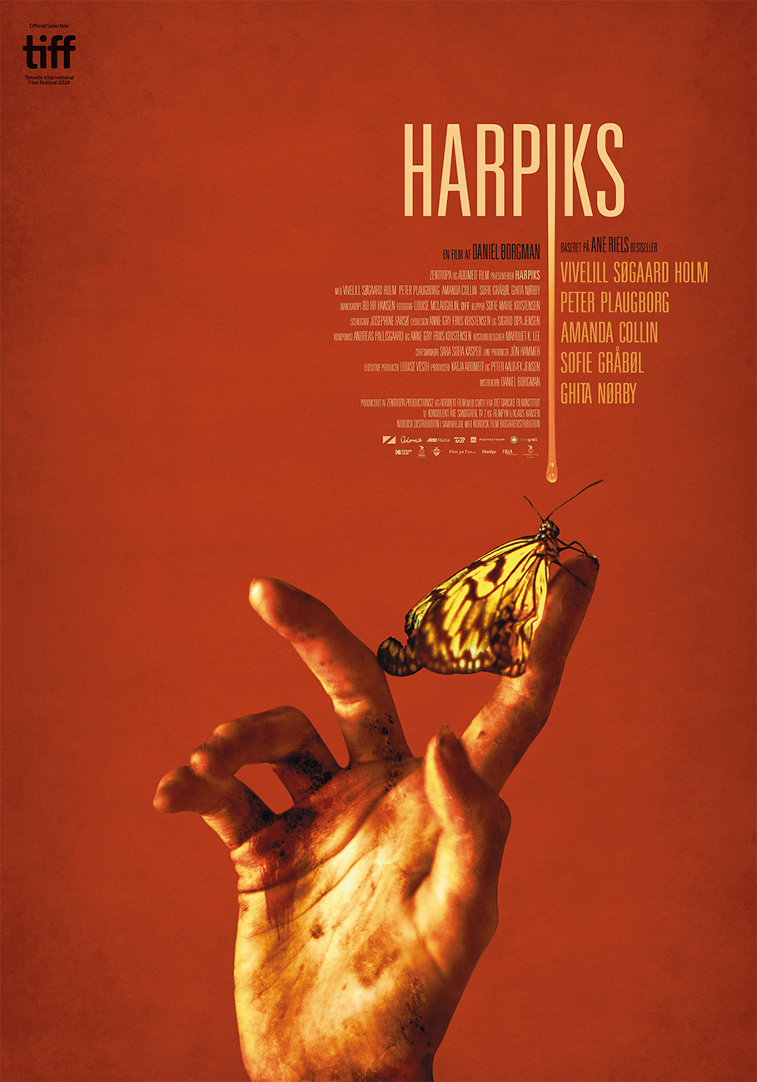

**Tid: Den 5. december kl. 09.30** **i** **Palads, sal 9**

**Danmarkspremiere den 12. december**

I inviteres til pressevisning på den foruroligende, originale danske spillefilm HARPIKS med Peter Plauborg, Vivelill Søgaard Holm, Sofie Gråbøl, Ghita Nørby og Amanda Collin i de centrale roller.

**Tilmelding skal ske til Amalie Hermansen på** [**amalieh@have.dk**](mailto:amalieh@have.dk) **eller på tlf. 21 79 33 82 senest den 3. december.**

**Handlingen**

Den enfoldige mand Jens, hans overvægtige kone Maria og deres teenagedatter Liv lever dybt inde i skoven et sted langt fra det omgivende samfund. Jens og Maria vendte for mange år tilbage ryggen til civilisationen af frygt for, at myndighederne ville tage deres datter fra dem. De iscenesatte datterens død og har siden holdt hende skjult fra omverden. Afskærmet fra samfundet lever de i ét med naturen, men da Livs farmor efter mange år opsøger den lille familie ude i skoven, skal Liv opdage en helt ny verden. Nysgerrig og optændt efter at lære mere begiver Liv sig tøvende ud i civilisationen på den anden side af skovens grænse. Det trygge paradis står for fald, og for at redde sin familie må Jens finde sine mørkeste kræfter frem. Det bliver en kamp mellem liv og død…

HARPIKS er en dybt urovækkende fortælling om kærlighedens lænker og frygten for at miste. Den stiller de helt grundlæggende spørgsmål: Er kærligheden altid god, og kan vi elske dem, vi elsker for meget?

**Med venlig hilsen**

HAVE

Tlf. 33 25 21 07

**For yderligere information, kontakt:**

Rikke Hesselholt // [rikke@have.dk](mailto:rikke@have.dk) // 28433893

Amalie Hermansen // [amalieh@have.dk](mailto:amalieh@have.dk) // 21793382

**Fakta om HARPIKS**

**HARPIKS** får herhjemme gallapremiere på CPH PIX den 17. november og får landsdækkende premiere i udvalgte biografer den 12. december. Som et helt særligt initiativ lanceres HARPIKS digitalt allerede efter en uge i biografen, hvorefter den vil være tilgængelig på alle platforme. HARPIKS lanceres dermed med en dobbelt tilgængelighed, hvor man både kan se filmen i biografen, indtil den ikke kører længere, og så igen på VOD, hvor den er fuldt tilgængelig.

**HARPIKS får dansk premiere i følgende 11 biografer:** Nordisk Film Biografer Dagmar, Nordisk Film Biografer Palads, Empire, Øst for Paradis, Biffen Aalborg, Cafebiografen Odense, Hillerød Slotsbio, Kolding Nicolai, Valby Kino, Bio Næstved og Helios Biografen Fåborg.

**Filmholdet**

* Instruktør: Daniel Borgman
* Producere: Katja Adomeit og Peter Aalbæk Jensen
* Executive Producer: Louise Vesth
* Manuskriptforfatter: Bo hr. Hansen
* Fotograf: Louise McLaughlin
* Production Designer: Josefine Farsø
* Kostumer: Marquet K. Lee
* Lyddesigner: Anne Gry Friis Kristensen og Sigrid D.P.A. Jensen
* Klipper: Sofie Marie Kristensen

**Rollelisten**

* Liv: Vivelill Søgaard Holm
* Jens: Peter Plaugborg
* Maria: Sofie Gråbøl
* Else: Ghita Nørby
* Roald: Amanda Collin

**Fakta**

* Længde: 92 min.
* Lyd: 5.1
* Format: Scope 1:2,39

**Distribution og salg**

Produktionsselskaber: Zentropa Productions2 i koproduktion med Adomeit Film

Distribution i Danmark: Nordisk Film Distribution

Internationalt salg: TrustNordisk

Investorer: Det Danske Filminstitut, FilmFyn og TV2

**Hent Stills og plakat via:**

[www.nfdfilm.dk](http://www.nfdfilm.dk)

User: film

Password: presse

Se traileren her**:** <https://www.youtube.com/watch?v=oCopX5R5Hy4&t=42s>